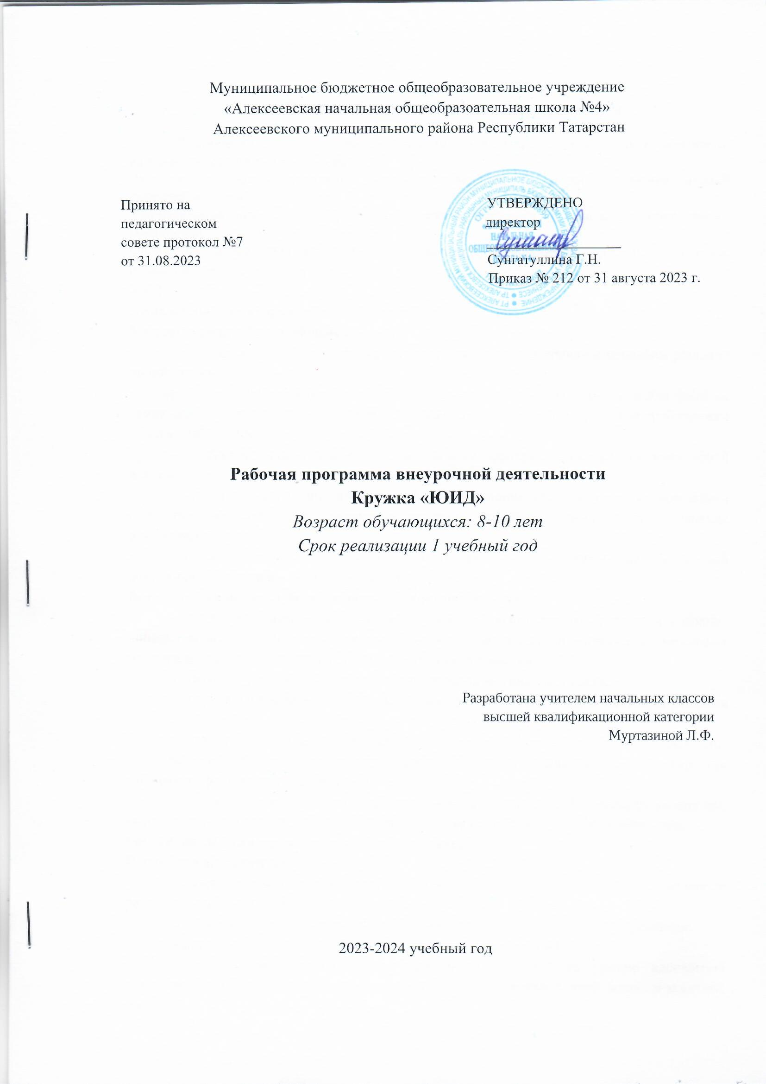

Планируемые результаты освоения программы

Приобретение обучающимися знаний по технике безопасности и жизненно-важным гигиеническим навыкам;
Развитие и совершенствование навыков поведения на дороге, оказания первой доврачебной помощи;
Формирование интереса к регулярным занятиям велоспортом, повышение спортивного мастерства;
Овладение двигательными умениями и навыками, улучшение физической подготовки, повышение культурного уровня.
УУД:
Личностные универсальные учебные действия
У воспитанника будут сформированы:
· учебно-познавательный интерес к новому учебному материалу и способам решения новой задачи;
· ориентация на понимание причин успеха во внеучебной деятельности, в том числе на самоанализ и самоконтроль результата, на анализ соответствия результатов требованиям конкретной задачи;
· способность к самооценке на основе критериев успешности внеучебной деятельности;
· основы социализации личности в форме осознания «Я» как участник дорожного движения, осознание ответственности человека за общее благополучие, осознание ответственности;
· чувство прекрасного и эстетические чувства на основе знакомства с культурой поведения на дороге и в общественных местах.
Воспитанник получит возможность для формирования:
· внутренней позиции школьника на уровне положительного отношения к школе, понимания необходимости учения, выраженного в преобладании учебно-познавательных мотивов и предпочтении социального способа оценки знаний;
· выраженной устойчивой учебно-познавательной мотивации учения;
· устойчивого учебно-познавательного интереса к новым общим способам решения задач;
· адекватного понимания причин успешности/неуспешностивнеучебной деятельности;
· осознанных устойчивых эстетических предпочтений и ориентации на культуру как значимую сферу человеческой жизни;
· эмпатии как осознанного понимания чувств других людей и сопереживания им, выражающихся в поступках, направленных на помощь и обеспечение благополучия.
Регулятивные универсальные учебные действия
Воспитанник научится:
· планировать свои действия в соответствии с поставленной задачей и условиями ее реализации, в том числе во внутреннем плане;
· учитывать установленные правила в планировании и контроле способа решения;
· осуществлять итоговый и пошаговый контроль по результату;
· оценивать правильность выполнения действия на уровне адекватной ретроспективной оценки соответствия результатов требованиям данной задачи и задачной области;
· адекватно воспринимать предложения и оценку учителей, товарищей, родителей и других людей;
· различать способ и результат действия.
Воспитанник получит возможность научиться:
· в сотрудничестве с учителем ставить новые учебные задачи;
· проявлять познавательную инициативу в учебном сотрудничестве;
· самостоятельно адекватно оценивать правильность выполнения действия и вносить необходимые коррективы в исполнение как по ходу его реализации, так и в конце действия.
Познавательные универсальные учебные действия
Воспитанник научится:
· осуществлять поиск необходимой информации для выполнения внеучебных заданий с использованием учебной литературы;
· осуществлять запись (фиксацию) выборочной информации об окружающем мире и о себе самом, в том числе с помощью инструментов ИКТ;
· строить сообщения, проекты в устной и письменной форме;
· проводить сравнение и классификацию по заданным критериям;
· устанавливать причинно-следственные связи в изучаемом круге явлений;
· строить рассуждения в форме связи простых суждений об объекте, его строении, свойствах и связях;
Воспитанник получит возможность научиться:
· осознанно и произвольно строить сообщения в устной и письменной форме;
· осуществлять выбор наиболее эффективных способов решения задач в зависимости от конкретных условий;
· осуществлять синтез как составление целого из частей, самостоятельно достраивая и восполняя недостающие компоненты;
· осуществлять сравнение, сериацию и классификацию, самостоятельно выбирая основания и критерии для указанных логических операций;
· строить логическое рассуждение, включающее установление причинно-следственных связей;
Коммуникативные универсальные учебные действия
Воспитанник научится:
· адекватно использовать коммуникативные, прежде всего – речевые, средства для решения различных коммуникативных задач;
· учитывать разные мнения и стремиться к координации различных позиций в сотрудничестве;
· формулировать собственное мнение и позицию;
· договариваться и приходить к общему решению в совместной деятельности, в том числе в ситуации столкновения интересов;
· задавать вопросы;
· использовать речь для регуляции своего действия;
· адекватно использовать речевые средства для решения различных коммуникативных задач, строить монологическое высказывание, владеть диалогической формой речи.
Воспитанник получит возможность научиться:
· учитывать и координировать в сотрудничестве отличные от собственной позиции других людей;
· учитывать разные мнения и интересы и обосновывать собственную позицию;
· понимать относительность мнений и подходов к решению проблемы;
· аргументировать свою позицию и координировать ее с позициями партнеров в сотрудничестве при выработке общего решения в совместной деятельности;
· задавать вопросы, необходимые для организации собственной деятельности и сотрудничества с партнером;
· осуществлять взаимный контроль и оказывать в сотрудничестве необходимую взаимопомощь;
· адекватно использовать речь для планирования и регуляции своей деятельности;
· адекватно использовать речевые средства для эффективного решения разнообразных коммуникативных задач.

Формы и виды контроля( Игры, выставки, турниры, викторины, соревнования, спектакли, выступления агитбригады, концерты)

Содержание программы

Тема1. Дорожная азбука (13 часов)

Улица полна неожиданностей. Безопасность на улице. «Безопасный путь : Дом-школа-дом». Школа безопасности. Движение пешеходов и машин. Улица .Тротуар .Проезжая часть. Где и как надо переходить дорогу? Дорожные знаки. Дорожная разметка и её предназначение. Перекресток и его виды. Итоговое занятие

Тема 2. Наш друг – светофор (6 часов)

Светофор и его сигналы. Сигналы регулирования дорожного движения. Изучение и тренировка в подаче сигналов регулировщика. «Красный, желтый, зеленый». Своими руками. Итоговое занятие

Тема 3. Мы – ЮИД (15 часов)

Мы - пассажиры. Обязанности водителей, пешеходов и пассажиров. Виды транспорта (наземный, водный, воздушный). Правила поведения в общественном транспорте. «Учимся соблюдать правила дорожного движения» . Что такое –хорошо?. ПДД. Мой друг – велосипед. Ремень безопасности. Гимн ЮИД. ЮИД. Безопасное лето. Вместе. Подготовка праздничной программы. Мы – ЮИД.

Тема 4. Правила дорожного движения (12 часов)
« Улица и мы». Обязанности пешеходов. Сигналы светофора. Пешеходные переходы. Правила поведения на улице. Элементы улиц и дорог. Движение по улицам и дорогам. Переход улицы на нерегулируемом перекрестке. Сигналы регулировщика. Дорожные знаки. Виды дорожных знаков. ГИБДД – помощник и друг.

Тема 5. Мой друг – велосипед! (5 часов)
Правила езды на велосипеде по улицам и на проезжей части. Езда на велосипеде. Устройство велосипеда. Устройство велосипеда. Требования к велосипеду. Фигурное вождение велосипеда. Порядок движения группы велосипедистов. Освоение приемов профилактики и ремонта велосипеда. Устройство велосипеда.

Тема 6. Безопасность и правила безопасности ( 16часов)
ПДД и пешеход. Правила безопасности пешехода. Безопасное пользование общественным транспортом. Общественный транспорт. Правила безопасности пешехода. Я- пешеход. Я б в водители пошел, пусть меня научат! Я – водитель! Поведение во дворах и парковых зонах.
Мой двор. Запрещается, разрешается. Мастерская дорожных знаков. В мире дорожных знаков.

Тема 7. Основы доврачебной медицинской помощи (16 часов)
Общие принципы оказания доврачебной помощи. Знай и умей. Я сам.Состав и назначение автоаптечки. Чрезвычайные ситуации на дороге. Поведение при аварийной ситуации. Техника наложения повязок. Первая помощь при общих ранениях. Наложение жгута и повязок. Первая помощь при повреждении мягких тканей, суставов, костей. Остановка кровотечений. Первая помощь при несчастных случаях. Искусственная вентиляция легких и непрямой массаж сердца. Первая помощь при ожогах и отморожениях. Транспортировка при различных видах травм. Оказание первой доврачебной помощи.

Тема 8. Пропаганда ПДД (19часов).
Знаешь ли ты правила дорожного движения? В объективе- безопасность. «Друзья светофора». Красный , желтый, зеленый. Школа светофорных наук. Встреча с интересными людьми. Дорожная азбука. «Перекресток». «Мой друг – велосипед». Автогородок. Безопасность на дороге. Автогородок. Оказание первой доврачебной помощи. Способы оказания первой доврачебной помощи. «Внимание, дети!». ЗОЖ. Дети-дорога.

Календарно-тематическое планирование
3 класс – 102 часа
(второй год обучения)
№п\п | Дата  план | Дата факт | Кол-во часов | Наименование темы | Форма деятельности обучающихся
Тема 1. Дорожная азбука (13 часов)
1 | 1.09 |  | 1 | Вводное занятие | Мотивация на систематические занятия по программе. (теоретич)
2 | 4.09 |  | 2 | Улица полна неожиданностей | Экскурсия «Наш город где мы живем» (практич)
3 | 6.09 |  | 3 | Безопасность на улице | Викторина «Азбука безопасности» (теоретич)
4 | 8.09 |  | 4 | «Безопасный путь : Дом-школа-дом» | Разработка схемы (Практич)
5 | 11.09 |  | 5 | Школа безопасности | Игра «Знающий пешеход» (Практич)
6 | 13.09 |  | 6 | Движение пешеходов и машин | Экскурсия «Я – пешеход» (Практич)
7 | 15.09 |  | 7 | Улица .Тротуар. Проезжая часть. | Игровая программа «Правильное движение» (Теоретич)
8 | 18.09 |  | 8 | Где и как надо переходить дорогу? | Просмотр видеофильмов по правилам дорожного движения (теоретич)
9 | 20.09 |  | 9 | Дорожные знаки | Игра «Найди пару» (практич)
10 | 22.09 |  | 10 | Дорожные знаки | Конкурс рисунков «Правила дорожного движения - наши верные друзья» (практич)
11 | 25.09 |  | 11 | Дорожная разметка и её предназначение | Беседа (теоретич)
12 | 27.09 |  | 12 | Перекресток и его виды | Игра «Перекресток» (практич)
13 | 29.09 |  | 13 | Итоговое занятие | Викторина (теоретич))
Тема 2. Наш друг – светофор (6 часов)
14 | 2.10 |  | 1 | Светофор и его сигналы | Беседа (теорет)
15 | 4.10 |  | 2 | Сигналы регулирования дорожного движения | Игра «Сигналы светофора» (практич)
16 | 6.10 |  | 3 | Изучение и тренировка в подаче сигналов регулировщика | Игра «Регулировщик» (практич)
17 | 09.10 |  | 4 | «Красный, желтый, зеленый» | Развлекательная программа (практич)
18 | 11.10 |  | 5 | Своими руками | Творческая мастерская (практич)
19 | 13.10 |  | 6 | Итоговое занятие | Тестирование по итогам программы (теоретич)
Тема 3. Мы – ЮИД (15 часов)
20 | 17.10 |  | 1 | Мы - пассажиры | Правила пользования транспортом (теоретич)
21 | 19.10 |  | 2 | Обязанности водителей, пешеходов и пассажиров | Викторина «Мы за безопасность на дорогах» (теоретич)
22 | 21.10 |  | 3 | Виды транспорта (наземный, водный, воздушный) | Беседа (теоретич)
23 | 24.10 |  | 4 | Правила поведения в общественном транспорте | «От пешехода до пассажира» - игра (практич)
24 | 26.10 |  | 5 | «Учимся соблюдать правила дорожного движения» | занятие – викторина (теоретич)
25 | 28.10 |  | 6 | Что такое –хорошо? | Игра «Дисциплинированный пассажир» (практич)
26 | 7.11 |  | 7 | ПДД | Занятие в кабинете безопасности (практич)
27 | 9.11 |  | 8 | Мой друг - велосипед | Основы безопасности при вождении велосипеда (теоретич)
28 | 11.11 |  | 9 | Ремень безопасности | Беседа, просмотр фильма (теоретич)
29 | 14.11 |  | 10 | Гимн ЮИД | Прослушивание и разучивание песни (практич)
30 | 16.11 |  | 11 | ЮИД | Творческая встреча с ребятами из команды ЮИД (теоретич)
31 | 18.11 |  | 12 | Безопасное лето | Беседа по безопасности (теоретич)
32 | 21.11 |  | 13 | Вместе | Подготовка праздничного концерта (практич)
33 | 23.11 |  | 14 | Подготовка праздничной программы | Подготовка агитбригады (практич)
34 | 25.11 |  | 15 | Мы - ЮИД | Праздник, выступление агитбригады (практич)

Тема 4. Правила дорожного движения (12 часов)

35 | 28.11 |  | 1 | Вводное занятие «Улица и мы» | Инструктаж  Беседа (теоретич)
36 | 30.11 |  | 2 | Обязанности пешеходов | Диагностика знаний детей по ПДД, анкетирование (теоретич)
37 | 2.12 |  | 3 | Сигналы светофора | Игра «Светофор» (практикум)
38 | 5.12 |  | 4 | Пешеходные переходы | Беседа (теоретич)
39 | 7.12 |  | 5 | Правила поведения на улице | Викторина (практич)
40 | 9.12 |  | 6 | Элементы улиц и дорог | Работа по таблицам (практикум)
41 | 12.12 |  | 7 | Движение по улицам и дорогам | Беседа, игра (теоретич)
42 | 14.12 |  | 8 | Переход улицы на нерегулируемом перекрестке | Беседа (просмотр фильма)
43 | 16.12 |  | 9 | Сигналы регулировщика | Беседа (встреча с инспектором)
44 | 19.12 |  | 10 | Дорожные знаки | Экскурсия в «Страну дорожных знаков» (теоретич)
45 | 21.12 |  | 11 | Виды дорожных знаков | Игра (практикум)
46 | 23.12 |  | 12 | ГИБДД – помощник и друг | Беседа (теоретич)
Тема 5: Мой друг – велосипед! (5 часов)

47 | 26.12 |  | 1 | Правила езды на велосипеде по улицам и на проезжей части | Беседа о правилах езды на велосипеде. (теоретическое)
48 | 9.01 |  | 2 | Езда на велосипеде | Овладение умений безопасного вождения велосипеда. (Практикум)
49 | 11.01 |  | 3 | Устройство велосипеда | Беседа. Занятие в кабинете ПДД
50 | 13.01 |  | 4 | Устройство велосипеда | Практикум
51 | 16.01 |  | 5 | Фигурное вождение велосипеда | Освоение приемами моневрирования на велосипеде в условиях площадки для фигурного вождения велосипеда. Практикум
Тема 6: безопасность и правила безопасности (16 часов)

52 | 18.01 |  | 1 | Общественный транспорт | Беседа «Правила для пассажиров»
53 | 20.01 |  | 2 | Я –пассажир | Ролевая игра (практикум)
54 | 23.01 |  | 3 | Правила безопасности пешехода | Инструктаж по безопасности  Работа творческой группы
55 | 25.01 |  | 4 | Контроль знаний | Игра «Безопасная дорога»
56 | 27.01 |  | 5 | ПДД и пешеход. | Игра-викторина (практикум)
57 | 30.01 |  | 6 | Правила безопасности пешехода | Беседа
58 | 1.02 |  | 7 | Я- пешеход | Викторина. (практикум)
59 | 3.02 |  | 8 | Я б в водители  пошел, пусть меня научат! | Беседа «Правила для водителя»
60 | 6.02 |  | 9 | Я – водитель! | Ролевая игра (практикум)
61 | 8.02 |  | 10 | Поведение во дворах и парковых зонах | Анкета
62 | 10.02 |  | 11 | Мой двор | Конкурсный рисунок (практ)
63 | 13.02 |  | 12 | Запрещается, разрешается. | Закрепление о правилах поведения и дорожных знаках
64 | 15.02 |  | 13 | Мастерская дорожных знаков | Изготовление запрещающих дорожных знаков (практикум)
65 | 17.02 |  | 14 | В мире дорожных знаков | Игра – викторина (практикум)
66 | 20.02 |  | 15 | Итоговый урок | Тест-опрос
67 | 22.02 |  | 16 | Праздник | Безопасная дорога
Тема 7. Основы доврачебной медицинской помощи (16 часов)

68 | 24.02 |  | 1 | Общие принципы оказания доврачебной помощи | Беседа
69 | 27.02 |  | 2 | Чрезвычайные ситуации на дороге | Просмотр фильма
70 | 1.03 |  | 3 | Знай и умей | Беседа об основных умениях и навыках оказания доврачебной помощи
71 | 3.03 |  | 4 | Я сам | Практическое занятие (тест)
72 | 6.03 |  | 5 | Поведение при аварийной ситуации | Беседа
73 | 10.03 |  | 6 | Техника наложения повязок | Мед практикум
74 | 13.03 |  | 7 | Первая помощь при общих ранениях | Беседа
75 | 15.03 |  | 8 | Наложение жгута и повязок | Мед практикум
76 | 17.03 |  | 9 | Первая помощь при повреждении мягких тканей, суставов, костей | Беседа
77 | 20.02 |  | 10 | Остановка кровотечений | Мед практикум
78 | 22.03 |  | 11 | Первая помощь при несчастных случаях | Беседа, опрос
79 | 24.03 |  | 12 | Искусственная вентиляция легких и непрямой массаж сердца | Мед. практикум
80 | 3.04 |  | 13 | Первая помощь при ожогах и отморожениях | Викторина
81 | 5.04 |  | 14 | Транспортировка при различных видах травм | Мед практикум
82 | 7.04 |  | 15 | Оказание первой доврачебной помощи | Круглый стол
83 | 10.04 |  | 16 | Контроль знаний | Игра – соревнование «Санпост»
Тема 8: Пропаганда ПДД (19 часов)

84 | 12.04 |  | 1 | Знаешь ли ты правила дорожного движения? | Беседа. Викторина
85 | 14.04 |  | 2 | В объективе- безопасность | Оформление альбома фоторабот (практич)
86 | 17.04 |  | 3 | «Друзья светофора» | беседа
87 | 19.04 |  | 4 | Красный , желтый, зеленый. | Конкурс рисунков (практич)
88 |  |  | 5 | Школа светофорных наук | беседа
89 |  |  | 6 | Встреча с интересными людьми | Встреча с инспектором ГИБДД
90 |  |  | 7 | Дорожная азбука | Беседа по темам пройденного курса
91 |  |  | 8 | «Перекресток» | Ролевая игра (практич)
92 |  |  | 9 | «Мой друг – велосипед» | Правила для велосипедистов . Беседа
93 |  |  | 10 | Автогородок | Практикум
94 |  |  | 11 | Безопасность на дороге | Беседа по ПДД
95 |  |  | 12 | Автогородок | Игра -соревнование
96 |  |  | 13 | Оказание первой доврачебной помощи | Беседа. Викторина
97 |  |  | 14 | Выступление агитбригады | Практикум
98 |  |  | 15 | Способы оказания первой доврачебной помощи | Практикум
99 |  |  | 16 | «Внимание, дети!» | Выпуск агитационных листовок
100 |  |  | 17 | ЗОЖ | Конкурс рисунков (практ)
101 |  |  | 18 | Дети-дорога | Викторина
102 |  |  | 19 | Мы-ЮИД | Праздник для детей

